CARTELLE DI LAVORO E FOGLI
Le prime versioni di Excel mettevano a disposizione un unico foglio di lavoro per ogni file. Nelle ultime versioni, invece, il programma mette a disposizione più fogli di lavoro per un singolo file, che viene chiamato cartella di lavoro. Se non si sceglie un nome per il file, Excel utilizza CARTEL1.
Ogni cartella di lavoro comprende 3 fogli di lavoro, ai quali ne possono essere aggiunti altri, fino ad un massimo di 256 (complessivi). Ogni foglio di calcolo ha un nome. All’inizio i nomi sono: Foglio1, Foglio2, Foglio3. I nomi e l’ordine possono essere modificati.
Quando si apre un nuovo file di Excel, si inizia a lavorare sul Foglio1. Per cambiare foglio di lavoro si deve fare un clic sul nome del foglio nel quale si vuole lavorare, nella barra di scorrimento dei fogli rappresentata sulla figura 7.01.
FIG. 7.01
La barra si trova in basso, alla fine della finestra di Excel.
Ogni volta che si fa un clic sul nome di un foglio si passa a lavorare con quel foglio. La barra mostra qual è il foglio attivo (cioè quello in cui si sta lavorando). Nella figura 7.01 è il Foglio1.
AGGIUNGERE FOGLI DI LAVORO
Per inserire un foglio di lavoro si utilizza il comando INSERISCI – FOGLIO DI LAVORO. Il nuovo foglio viene aggiunto davanti al precedente.
ESEMPIO. Fare un clic sul Foglio2. Richiamare il comando INSERISCI - FOGLIO DI LAVORO. Il risultato si vede sulla figura 7.02.
FIG. 7.02
Come si nota, è stato aggiunto alla cartella di lavoro il Foglio4, che si è posizionato davanti al Foglio2.
Per Excel non è importante l’ordine dei fogli, lo è invece per le persone. È semplicissimo cambiare l’ordine dei fogli: si deve fare un clic con il pulsante sinistro del mouse sopra il nome del foglio da spostare, tenere premuto il tasto sinistro e muovere il foglio all’interno della barra dei fogli. Quando si trova la posizione che interessa, si lascia il pulsante del mouse.
ESEMPIO. Sistemare il Foglio4, mettendolo dopo il Foglio3.
Portare il puntatore del mouse sopra Foglio4, nella barra dei fogli. Cliccare e tenere premuto il pulsante sinistro del mouse.
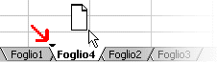
FIG. 7.03
Sempre tenendo premuto il pulsante del mouse, muovere il puntatore, seguendo la barra, fino ad arrivare subito dopo il Foglio3. La freccia rossa sulla figura 7.03 indica il segnale che utilizza Excel per mostrare dove viene messo il foglio, mollando il pulsante del mouse. Quel segnale deve essere visualizzato dopo il Foglio3. Rilasciare il tasto sinistro del mouse.
FIG. 7.04
ESEMPIO. Aggiungere fogli di lavoro, fino ad arrivare al Foglio12.
Selezionare il Foglio4, con un clic. Utilizzare il comando INSERISCI – FOGLIO DI LAVORO più volte, finché non si arriva al Foglio12.
FIG. 7.05
Come si vede nella figura 7.05, la barra dei fogli non riesce a visualizzare tutti i nomi contemporaneamente. Per vedere i nomi mancanti si utilizzano i pulsanti con le frecce, a sinistra nella barra. Le frecce singole mandano avanti o indietro di un foglio, mentre le frecce con il trattino, mandano al primo o all’ultimo. È importante capire che i pulsanti con le frecce non cambiano il foglio attivo, ma solo i nomi visualizzati sulla barra. Quindi, se il foglio attivo è il Foglio12, come nella figura 7.05, e si utilizzano le frecce per vedere il nome del Foglio6, si continua a lavorare con il Foglio12.
ESEMPIO. Fare clic su Foglio12, nella barra dei fogli. Il risultato è quello della figura 7.05. Portare il puntatore del mouse sopra la freccia verso destra, quella senza trattino. Fare più clic, fino a visualizzare il nome Foglio6. Ecco il risultato.
FIG. 7.06
Osservate bene la figura 7.06, il foglio attivo è ancora il Foglio12.
Se avessimo voluto lavorare con il Foglio6, dopo aver fatto le operazioni precedenti, avremmo dovuto anche fare un clic sopra Foglio6.
ELIMINARE FOGLI DI LAVORO
Per eliminare un foglio di lavoro si devono fare le operazioni seguenti.
- Rendere attivo il foglio da eliminare, facendo un clic sul nome del foglio;
- Utilizzare il comando MODIFICA – ELIMINA FOGLIO
N.B. Non si trova il comando ELIMINA FOGLIO all’interno del menu MODIFICA. Come spiegato nel terzo capitolo, in questa versione di Excel, quando si apre un menu la lista dei comandi non è completa. Per rendere completa la lista si deve fare un clic alla fine della lista stessa, dove c’è una doppia freccia nera. Dopo aver fatto questa operazione è visualizzato il comando ELIMINA FOGLIO. Se non è ancora chiaro, tornare al terzo capitolo.
CAMBIARE NOME AI FOGLI DI LAVORO
Per cambiare nome ad un foglio di lavoro si deve fare un clic con il tasto destro sopra il nome del foglio, nella barra dei fogli. Appare la seguente lista dei comandi.
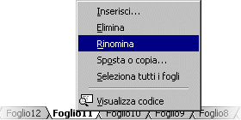
FIG. 7.07
Portare il puntatore del mouse sopra il comando RINOMINA e fare un clic, con il tasto sinistro. Digitare il nome che si vuole attribuire al foglio (senza fare ulteriori clic). Per confermare premere INVIO sulla tastiera.
FILE NUOVO
Prendere un nuovo file significa incominciare un nuovo lavoro. In qualsiasi momento è possibile terminare un lavoro e cominciarne un altro, facendo un clic sul pulsante NUOVO, evidenziato da un rettangolo rosso nella figura 8.01. Il pulsante si trova in alto a sinistra, nella barra degli strumenti, corrisponde al comando NUOVO, che si trova aprendo il menu FILE.
FIG. 8.01
Con questa operazione Excel apre un nuovo file, che prende il nome di CARTEL2 (il numero aumenta ogni volta). Nella barra delle applicazioni, quella dove si trova START, sono visualizzati due pulsanti che rappresentano i due file di Excel aperti (aprendo più file si trova un pulsante per ogni file aperto).
FIG. 8.02
Nella figura 8.02 si nota che ci sono due file aperti: Cartel1 e Cartel2. Il file che si vede nella finestra di Excel è Cartel2: quello che ha il pulsante premuto. Per tornare a lavorare con il file Cartel1 si deve premere il rispettivo pulsante. In generale, quando ci sono più file aperti, ad ogni file corrisponde un pulsante sulla barra delle applicazioni. Il file che si utilizza è quello con il pulsante premuto, per passare ad un altro file si deve fare un clic sul pulsante con il nome del file.
Il numero massimo di file nuovi che si possono creare dipende dalla quantità di memoria del computer.
Un altro modo di vedere quali sono i file aperti è quello di utilizzare il menu FINESTRA: aprendo il menu finestra, alla fine dei comandi, si trova la lista dei file aperti. In questa lista un solo nome di file ha una V di fianco, quello è il file attivo. Per passare da un file all’altro si deve aprire il menu FINESTRA e fare un clic sul nome del file.
La figura 8.03 mostra il menu FINESTRA con i file CARTEL1 e CARTEL2. CARTEL1 è il file attivo.
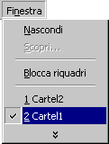
FIG. 8.03
FILE SALVA CON NOME
Fare un clic sul pulsante del file CARTEL2. Scrivere quanto segue, a partire dalla cella B2, una riga in una cella.
B2: File Cartel2
B3: Prova di memorizzazione
B4: Prima volta
Come mostrato nella figura 8.04.
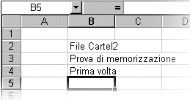
FIG. 8.04
Il nome del file, Cartel2, è visualizzato, oltre che nel pulsante sulla barra delle applicazioni, anche sulla barra del titolo (quella blu in alto). Il lavoro che stiamo facendo, come qualsiasi altro lavoro con il computer, è temporaneamente memorizzato sulla memoria RAM. La memoria RAM è una memoria volatile, cioè perde tutto il suo contenuto quando viene tolta la corrente, quando cioè si spegne il computer. Questo significa che, se non si dice niente, ogni volta che viene spento il computer e poi riacceso, si deve ricominciare il lavoro dall’inizio. Di solito, invece, si vogliono memorizzare i lavori in modo da poterli successivamente riprendere per modificarli o ampliarli.
Per memorizzare un file e riprenderlo in seguito si utilizza un’altra memoria: la memoria su dischi (di solito HARD DISK o FLOPPY DISK). La memoria RAM è utilizzata come memoria di lavoro (temporanea) dal computer, in quanto è veloce. I dischi sono utilizzati come memoria permanente: quando si registra un file sull’hard disk, questo rimane “per sempre”. Permanente significa che il file memorizzato rimane finché non si decide di cancellarlo. Non viene utilizzato l’hard disk direttamente come memoria di lavoro perché è molto più lento della RAM.
Ogni volta che siamo interessati a mantenere un file dobbiamo memorizzarlo, cioè dire esplicitamente a Excel di registrare il file sull’hard disk.
Questa operazione viene fatta con il comando SALVA CON NOME. Questo comando si trova nella barra degli strumenti, vicino al pulsante NUOVO, oppure all’interno del menu FILE. La figura 8.05 mostra il pulsante, contornato da un rettangolo rosso.
FIG. 8.05
Quando si fa un clic su questo pulsante, appare la finestra SALVA CON NOME, visualizzata nella figura 8.06.
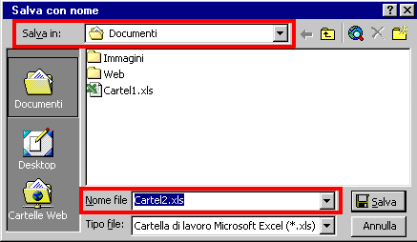
FIG. 8.06
In questa finestra si devono indicare due cose:
- La directory in cui memorizzare il file nella tendina in alto evidenziata dal rettangolo rosso che si chiama SALVA IN. Se non si specifica una directory, Excel utilizza la cartella DOCUMENTI.
- Il nome del file, sulla casella in basso evidenziata dal rettangolo rosso. Si deve fare un clic dentro la casella bianca, cancellare il nome predefinito e scrivere il nuovo nome. Se non si digita niente Excel utilizza Cartel1, Cartel2, ecc., come si vede nella figura 8.06. Provare a scrivere magico.
- Fare un clic sul pulsante SALVA.
La finestra SALVA CON NOME sparisce e sembra che non sia successo niente. Osservando più attentamente si notano due cose:
- è cambiato il nome del file sulla barra del titolo in alto;
- è cambiato il nome del file sul pulsante nella barra delle applicazioni in basso.
Come si vede nella figura 8.07.
FIG. 8.07 barra del titolo
FIG. 8.07 barra delle applicazioni
Questo indica che il file è stato registrato nell’hard disk.
Chiudere Excel, utilizzando il comando FILE – ESCI. Quando si esegue questo comando, il computer, prima di chiudere il programma Excel, chiude tutti i file aperti dentro Excel. Per i file che sono stati registrati sull’hard disk non ci sono problemi. Se però sono stati creati nuovi file e non sono stati salvati con nome, Excel chiede se veramente si vogliono chiudere. Abbiamo aperto due file: Cartel1 e Cartel2. All’inizio si trovavano entrambi sulla memoria RAM. Poi abbiamo registrato Cartel2 sull’hard disk e gli abbiamo dato il nome “magico”. Quando abbiamo utilizzato il comando FILE – ESCI, Excel ha chiuso senza problemi il file magico, per il file Cartel1 invece ci avverte che:
1. Cartel1 si trova sulla memoria RAM;
2. Se lo chiudiamo viene perso per sempre.
Excel chiede quindi se si intende memorizzarlo nell’hard disk. Purtroppo tutto ciò è fatto con la seguente finestra:
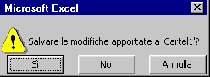
FIG. 8.08
Ci sono tre possibilità:
- Il pulsante SÌ manda alla finestra SALVA CON NOME, vista prima e che serve per memorizzare il file sull’hard disk.
- Il pulsante NO chiude il file, senza memorizzarlo.
- Il pulsante ANNULLA fa tornare a Excel, praticamente annulla il comando dato prima: FILE – ESCI.
FILE APRI
Riaprire Excel. Ogni volta si trova un nuovo file Cartel1, sul quale lavorare. Spesso si vuole, invece di cominciare un nuovo lavoro, riprendere un file già iniziato. Questo significa dire al computer di andare a prendere il file nell’hard disk, leggerlo e memorizzarlo sulla memoria di lavoro: la RAM. Questa operazione in termini informatici è chiamata aprire il file.
Per aprire un file si utilizza il comando APRI, che si trova nella barra degli strumenti, vicini al pulsante NUOVO o nel menu FILE. Il pulsante apri è evidenziato, nella figura 8.09, con un rettangolo rosso.
FIG. 8.09
Dopo aver fatto un clic sul pulsante APRI, appare la finestra 8.10, molto simile alla finestra SALVA CON NOME.
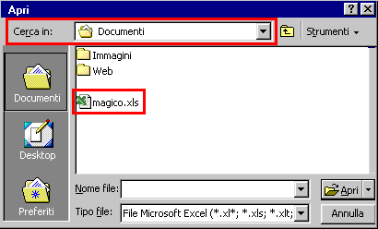
FIG. 8.10
Si devono indicare due cose:
- La directory in cui si trova il file, utilizzando la tendina CERCA IN, evidenziata dal rettangolo rosso in alto;
- Il nome del file. Una volta scelta la directory, nella parte centrale della finestra appare la lista di tutti i file contenuti nella cartella stessa. Si deve fare un doppio clic sul nome del file che serve, nel nostro caso magico.
Fatte queste operazioni si apre il file scelto e si può riprendere il lavoro da dove era stato lasciato. Il risultato finale è lo stesso che si otterrebbe facendo il lavoro tutto di seguito.
Scrivere, nella cella B5, “seconda volta”. Il risultato dovrebbe essere il seguente.
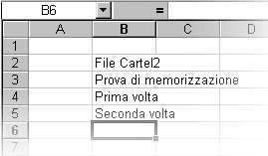
FIG. 8.11
FILE SALVA
Le nuove modifiche sono memorizzate nella memoria RAM. Questo significa che, se vogliamo tenere tutte le modifiche, dobbiamo registrare sull’hard disk. Non è più necessario ripetere tutte le fasi precedenti, in quanto Excel conosce già la directory in cui si intende memorizzare il file, e conosce anche il nome del file. Quindi per memorizzare le modifiche si utilizza il comando SALVA, anziché SALVA CON NOME. Il comando SALVA si trova nella barra degli strumenti, come mostrato nella figura 8.12, o all’interno del menu FILE.
FIG. 8.12
Il pulsante è lo stesso di prima. In effetti, i comandi SALVA e SALVA CON NOME sono la stessa cosa. La differenza è che il primo si utilizza quando il file è già stato registrato in precedenza, il secondo si utilizza la prima volta che si salva il file.
FORMULE
Uno degli obiettivi dei fogli di calcolo è di fornire il risultato di operazioni matematiche.
Scrivere l’operazione 5 + 6 nella cella B2 e premere INVIO, come mostrato nella figura 9.01.
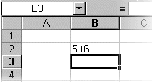
FIG. 9.01
Si nota che Excel, invece di calcolare il risultato, riporta esattamente quanto scritto. Il problema è che il programma non può conoscere le nostre intenzioni. Per Excel è stato scritto un testo, che è stato riportato esattamente.
Si deve, pertanto, specificare ad Excel che si vuole scrivere un’operazione e che interessa il risultato di questa operazione. Per fare ciò, si deve digitare il simbolo di uguale, “=”, davanti all’operazione. Il simbolo = indica ad Excel di fare i calcoli e riportare il risultato.
In Excel le operazioni sono chiamate FORMULE.
ESEMPIO. Calcolaare l’operazione precedente.
Si deve rendere attiva la cella B3 e scrivere: = 5 + 6 (senza spazi).
Alla fine premere INVIO. Il risultato si vede sulla figura 9.02.
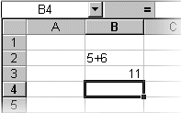
FIG. 9.02
Nella cella B3 è visualizzato il risultato: 11.
Fare un clic sulla cella B3.
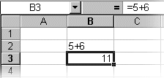
FIG. 9.03
All’interno della cella è visualizzato il risultato, ma nella barra della formula c’è esattamente quello che è stato digitato: vale a dire la formula stessa.
Excel memorizza la formula, non il risultato. Ogni volta che si apre un file, sono ricalcolati tutti i risultati e, se i dati delle operazioni sono cambiati, si otterranno i nuovi risultati.
È importante ricordare che, per sapere cosa c’è all’interno di una cella, si deve fare clic sulla cella e guardare la barra della formula. Non ci si deve fidare di quello che si vede sulla cella.
Le operazioni di base che Excel ci permette di fare sono le seguenti:
OPERAZIONE | SIMBOLO | POSIZIONE DEL SIMBOLO
Addizione | + | tastierino numerico a destra della tastiera
Sottrazione | - | tastierino numerico a destra della tastiera
Moltiplicazione | * | tastierino numerico a destra della tastiera
Divisione | / | tastierino numerico a destra della tastiera
Elevamento a potenza | ^ | sopra la ì accentata, con il tasto SHIFT

ESEMPIO. Provare le varie operazioni, una per cella, con i numeri 5 e 6:
Nella cella C2 scrivere = 6 + 5
Nella cella C3 scrivere = 6 - 5
Nella cella C4 scrivere = 6 * 5
Nella cella C5 scrivere = 6 / 5
Nella cella C6 scrivere = 6 ^ 5 (questo significa 65)
I risultati sono visualizzati nella figura 9.04.
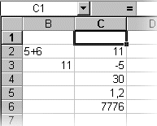
FIG. 9.04
Normalmente si necessita di scrivere formule più complesse. Per farlo si devono conoscere alcune regole matematiche. Per esempio, il risultato di 2*3+4 è 10 oppure 14? E il risultato di 2*2^3 è 16 o 64?
Per determinare il risultato si deve ricordare l’ordine di precedenza degli operatori matematici:
- Prima sono calcolati gli elevamenti a potenza ^
- Poi sono calcolate le moltiplicazioni e divisioni * e /
- Alla fine sono calcolate le addizioni e sottrazioni + e –
I risultati delle formule precedenti sono, rispettivamente, 10 e 16.
Quando non si è sicuri e quando si vuole impartire un ordine diverso alle operazioni, si devono utilizzare le parentesi ( ).
La prima operazione può essere scritta come (2*3)+4, in questo caso il risultato è sicuramente 10. Le parentesi non sono necessarie, ma aiutano a capire l’operazione.
Volendo ottenere 14, si dovrebbe scrivere 2*(3+4). In questo caso le parentesi sarebbero obbligatorie.
La seconda formula può essere scritta come 2*(2^3), perciò risulta 16. Le parentesi in questo caso non sono obbligatorie. Se si volesse ottenere 64 si dovrebbe scrivere (2*2)^3.
Per provare gli esempi precedenti si deve ricordare che in Excel è obbligatorio mettere il simbolo “=” davanti ad ogni formula.
ESEMPIO. Fare un clic su Foglio2 nella barra dei fogli. Nella cella B2 scrivere la seguente formula:
=2+4*6-16/4
Il risultato è 22, infatti, Excel calcola prima 4*6=24 e 16/4=4, poi calcola 2+24-4=22.
Provare a scrivere sulla cella B3 la formula:
=2+(4*6)-(16/4)
Il risultato è lo stesso.
Scrivere nella cella B4 la formula:
=(2+4)*(6-16)/4
Il risultato è –15. Excel calcola prima 2+4=6 e 6-16= -10. Poi calcola 6 * (-10) /4 = -15.
ESEMPIO. Qual è il risultato di 2*3-4+8/2*6-32/4+10*2/4?
Il risultato è 23. Scrivere la formula su una cella.
Provare a mettere le parentesi: (2*3)-4+(8/2*6)-(32/4)+((10*2)/4). Pur essendo la stessa operazione della domanda, è più facile da capire.
Quanto visto finora è esattamente quello che succede dovendo scrivere le stesse operazioni su una calcolatrice, Excel si comporta allo stesso modo.
Fino a questo punto sono stati utilizzati solo numeri. Excel è in grado di utilizzare anche celle per fare formule. Si possono inserire operazioni con le celle, per esempio sommare la cella A1 con la cella A2. Cosa significa sommare due celle, o in generale fare operazioni con le celle?
ESEMPIO. Copiare la seguente tabella di numeri, a partire dalla cella B2, nel Foglio3.
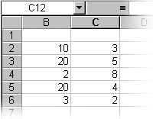
FIG. 9.05
Nella cella D2 digitare la seguente formula, poi premere INVIO.
=B2+C2
Nella cella D2 è visualizzato il risultato, 13.
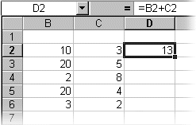
FIG. 9.06
Ogni cella del foglio di lavoro ha un nome, composto dal nome della colonna e dal nome della riga. Non esistono due celle, sullo stesso foglio, con lo stesso nome. Scrivendo la formula =B2+C2, Excel sostituisce B2 con il contenuto della cella, cioè con 10. Fa lo stesso con la cella C2, quindi calcola 10 + 3. Come si vede nella figura 9.06, nella barra della formula è memorizzata la formula, non il risultato. Perché Excel non memorizza il risultato?
Per rispondere facciamo una prova: nella cella C2 scrivere 15 al posto di 3. Premendo INVIO viene automaticamente aggiornato il risultato, come si vede nella figura 9.07.
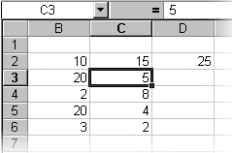
FIG. 9.07
Si possono cambiare i dati delle celle quante volte si desidera, Excel ogni volta calcola e visualizza il nuovo risultato. Questo è uno dei motivi per cui sono utilizzati i fogli di calcolo: si prepara una tabella con tutte le formule necessarie, poi, ogni volta che serve un nuovo risultato la tabella è già pronta, è sufficiente sostituire i dati.
Provare le altre operazioni:
Nella cella D3 scrivere = B3-C3.
Nella cella D4 scrivere B4*C4.
Nella cella D5 scrivere =B5/C5.
Nella cella D6 scrivere B6^C6.
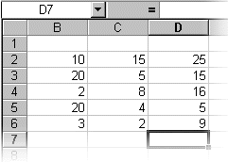
FIG. 9.08
È possibile anche creare formule sia con celle sia con numeri.
ESEMPIO. Scrivere nella cella E1 la formula =B2*2. Il risultato è ovviamente 20.
È possibile creare formule utilizzando celle che a loro volta hanno una formula. Excel per trovare il risultato utilizza quello della cella richiamata.
ESEMPIO. Nella cella E2 scrivere la seguente formula:
=4+D2-B2
Il risultato è 19. Excel sostituisce D2 con il risultato della formula scritta in D2, quindi 25. Quindi l’operazione diventa 4+25-10.

ERRORI
Le formule devono essere scritte esattamente, senza errori di digitazione. Excel deve interpretare la formula, perché se incontra errori di digitazione, sbaglia anche il programma. Scrivendo B al posto di B2, Excel non può capire di cosa si tratta. Quando il programma non è in grado di capire la formula, è segnalato un errore.
Sono considerati di seguito gli errori più frequenti.
Aprire un nuovo file (con il comando NUOVO).
- Excel non distingue tra maiuscole o minuscole, quindi è indifferente scrivere una formula in uno dei due modi.
ESEMPIO. Scrivere 10 nella cella A1 e 20 nella cella B1. Scrivere le formule seguenti:
nella cella C1: =A1+B1
nella cella C2: =a1+b1
nella cella C3: =A1+b1
nella cella C4: =a1+B1
Il risultato è sempre lo stesso. Excel, comunque, trasforma in maiuscolo la formula.
- Gli errori più frequenti sono quelli di digitazione.
ESEMPIO. Scrivere nella cella D1 la formula: =a1+b
Come si vede nella figura 9.09, Excel segnala un errore: #NOME?
Questo significa che l’applicazione, arrivata a “b”, non è in grado di capire.
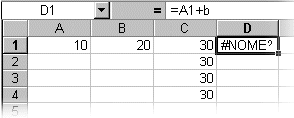
FIG. 9.09
ESEMPIO. Scrivere nella cella D2 la formula: =a1b1
È stato dimenticato il simbolo di addizione. L’errore, per Excel, è equivalente al precedente.
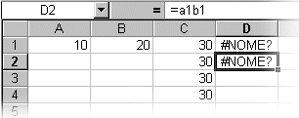
FIG. 9.10
In generale, qualsiasi errore di digitazione, dopo il simbolo “=”, è segnalato con #NOME?
- Un altro errore frequente è scrivere la formula senza il simbolo “=” davanti. In questo caso Excel non segnala errori, perché interpreta la formula come un semplice testo.
ESEMPIO. Scrivere nella cella E1 la formula: a1+b1.
Il programma lo interpreta come testo, quindi non calcola il risultato, lo riporta esattamente come è stato digitato.
- Se le formule richiedono parentesi, si deve ricordare di chiudere tutte le parentesi aperte, altrimenti Excel segnala l’errore.
ESEMPIO. Provare a scrivere nella cella E2 la formula: =(a1+b1
Excel si accorge della parentesi mancante e avverte, come si vede nella figura 9.11.
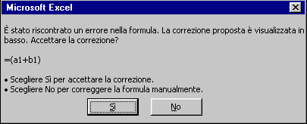
FIG. 9.11
In questi casi il programma tenta di correggere la formula. Nella figura 9.12 si vede la correzione suggerita. Se è quella giusta, si deve fare un clic sul pulsante SÌ, altrimenti sul pulsante NO e passare a fare la correzione a mano. Nel primo caso la formula viene corretta automaticamente e tutto finisce. Nel secondo caso Excel indica l’errore, come mostrato nella figura 9.12.
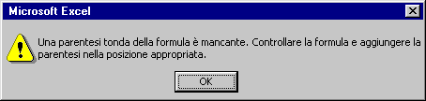
FIG. 9.12
Si deve per forza fare un clic sul pulsante OK e correggere la formula. Finché non si elimina l’errore, si ritorna alla finestra 9.12. Se non si riesce a trovare l’errore, conviene cancellare l’intera formula e ripartire da zero.
- RIFERIMENTO CIRCOLARE. Questo errore è il più difficile da capire.
Le formule sono scritte in una cella del foglio di lavoro e calcolano un risultato utilizzando altre celle. Non si deve creare una formula che utilizza la stessa cella in cui si sta scrivendo.
ESEMPIO. Scrivere nella cella F1 la seguente formula: =a1+f1
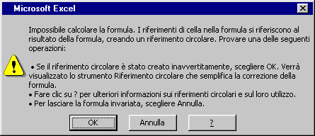
FIG. 9.13
Excel cerca di interpretare la formula per calcolare il risultato, come seue:
· la cella A1 contiene il valore 10
· sostituisce al nome A1, il valore 10
· la cella f1 contiene una formula
· legge la formula =a1+f1
· comincia da capo la valutazione, senza mai terminare
Excel avverte che la formula non termina mai: riferimento circolare.
Per creare una formula che effettui un calcolo sulla cella F1, si può scrivere la formula in tutte le celle del foglio, tranne la cella F1 stessa. Questo errore non può essere corretto, si deve per forza cambiare la cella che contiene la formula.
SOMMA
ESEMPIO. Copiare la tabella della figura seguente, partendo dalla cella A1.
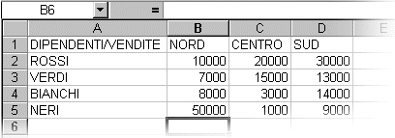
FIG. 9.14
Nella cella B6 si vuole calcolare il totale delle vendite di tutti i dipendenti nel settore NORD. La formula è la seguente:
=B2+B3+B4+B5
Si ottiene 75.000, come si vede nella figura 9.15.
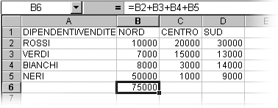
FIG. 9.15
Con lo stesso sistema calcolare il totale delle regioni CENTRO e SUD, come mostrato nella figura 9.16.
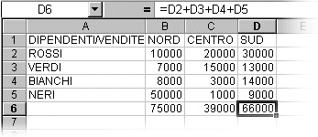
FIG. 9.16
Per calcolare i totali delle vendite del dipendente ROSSI, scrivere nella cella E2 la formula seguente:
=B2+C2+D2
Si ottiene 60.000, come si vede nella figura 9.17.
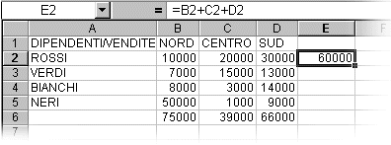
FIG. 9.17
Con lo stesso sistema calcolare il totale degli altri dipendenti, come mostrato nella figura 9.18.
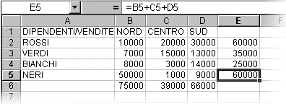
FIG. 9.18
Il totale generale si può calcolare sia utilizzando l’ultima riga, sia utilizzando l’ultima colonna, vale a dire con una delle due formule seguenti:
=B6+C6+D6
oppure con
=E2+E3+E4+E5
Si ottiene, ovviamente, lo stesso risultato, visualizzato nella figura 9.19.
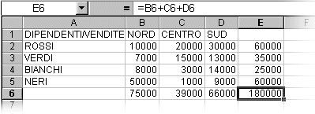
FIG. 9.19
Questo procedimento è semplice, ma è molto lungo: si perde troppo tempo per digitare le operazioni. Pensate ad una tabella molto più grande, per esempio con 100 righe e 100 colonne, nella quale calcolare i totali.
SOMMA AUTOMATICA
Al posto di quanto fatto sopra, si può utilizzare la SOMMA AUTOMATICA: una formula predefinita di Excel, che calcola il totale di un intervallo di celle.
Un intervallo di celle è un insieme di celle, definito dal nome della prima cella e dal nome dell’ultima cella. Tra i due nomi devono essere inseriti i due punti “:”, come separatori. Per esempio l’intervallo A1:A7 indica tutte le celle comprese tra la A1 e la A7 (cioè A1, A2, A3, A4, A5, A6, A7). L’intervallo A1:E1 indica tutte le celle comprese tra la A1 e la E1 (cioè A1, B1, C1, D1, E1). L’intervallo A1:C3 indica tutte le celle comprese tra la A1 e la C3 (cioè A1, A2, A3, B1, B2, B3, C1, C2, C3).
La somma automatica corrisponde al pulsante sulla barra degli strumenti rappresentato dalla figura 9.20.
FIG. 9.20
Questo strumento non calcola risultati più complessi di quelli dell’esempio precedente, ma permette di ottenere gli stessi risultati in modo più veloce.
ESEMPIO. Rifare tutti i totali dell’esempio precedente utilizzando la somma automatica.
Cancellare dalla tabella tutti i totali (selezionando le celle contenenti le formule e premendo il tasto CANC).
Per il totale del NORD, rendere attiva la cella B6 e premere il pulsante della SOMMA AUTOMATICA. Il risultato è quello che si vede nella figura 9.21.
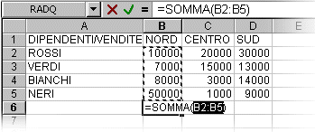
FIG. 9.21
Si deve premere il tasto INVIO per confermare. In questo caso è fondamentale premere INVIO.
Excel scrive all’interno della cella “=SOMMA(B2:B5)”. Questo significa che deve sommare il contenuto delle celle comprese tra la B2 e la B5.
Come fa Excel a sapere cosa deve sommare? Il programma compie le seguenti operazioni:
- Guarda il contenuto delle celle sopra quella della formula. Tutte le celle consecutive che contengono dei numeri sono incluse nell’operazione. Excel generalmente lavora per colonna, quindi questa è la scelta predefinita. Celle consecutive significa che non ci devono essere celle vuote nell’intervallo da sommare, altrimenti l’applicazione si ferma alla prima cella vuota.
- Se non c’è almeno una cella contenente un numero, sopra quella della formula, Excel guarda le celle a sinistra. Tutte le celle consecutive che contengono dei numeri vengono incluse nell’operazione.
- Se non ci sono celle contenenti numeri né sopra, né a sinistra, Excel aspetta che si definisca l’intervallo a mano.
Calcolare i totali di CENTRO e di SUD, come fatto per il NORD. Il risultato è riportato nella figura 9.22.
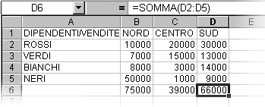
FIG. 9.22
Per calcolare le vendite di ROSSI rendere attiva la cella E2 e premere il pulsante SOMMA AUTOMATICA. Excel non trova celle con numeri, sopra la cella E2, quindi guarda a sinistra e considera le celle B2:D2, come si vede nella figura 9.23.
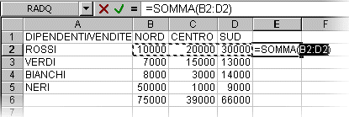
FIG. 9.23
Premere INVIO.
Per calcolare il totale delle vendite di VERDI rendere attiva la cella E3. Premere il pulsante della SOMMA AUTOMATICA. Excel guarda sopra, trova una sola cella che contiene numeri. La somma di una sola cella è banale, quindi guarda a sinistra e considera le celle B3:D3, come si vede nella figura 9.24.
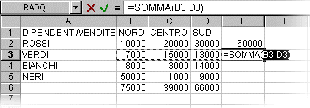
FIG. 9.24
Premere INVIO.
Rendere attiva la cella E4, per calcolare le vendite totali di BIANCHI. Premere il pulsante della SOMMA AUTOMATICA, Excel guarda sopra, trova due celle contenenti numeri (E2:E3) e considera quelle due celle per fare la somma, come si vede nella figura 9.25.
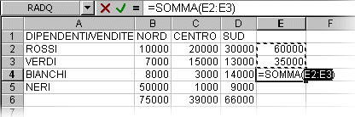
FIG. 9.25
È necessario correggere, cioè calcolare il risultato sulle celle B4:D4. Si deve fare questa operazione prima di premere il tasto INVIO.
Con il mouse selezionare le celle B4, C4 e D4. Il programma sostituisce, all’interno delle parentesi della formula che stava scrivendo, il nome delle celle E2:E3 con B4:D4. Come si vede nella figura 9.26.
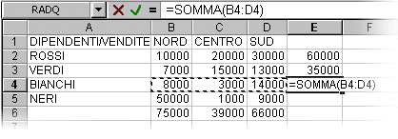
FIG. 9.26
A questo punto premere INVIO.
In questa situazione si vede l’importanza del tasto INVIO: infatti se non si preme INVIO, non si chiude la formula. Continuando a fare clic nelle celle del foglio di lavoro, anziché cambiare la cella attiva, si continua a scrivere sempre la stessa formula, finché non si dice a Excel che è finita.
Rendere attiva la cella E5 e premere il pulsante SOMMA AUTOMATICA. Excel guarda sopra, trova tre celle contenenti numeri (E2:E4) e considera quelle tre celle per fare la somma, come si vede nella figura 9.27.
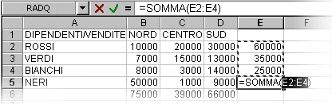
FIG. 9.27
Si deve correggere, cioè calcolare il risultato sulle celle B5:D5. Come prima, con il mouse selezionare le celle B5, C5 e D5. Excel sostituisce, all’interno delle parentesi della formula E2:E4 con B5:D5, come si vede nella figura 9.28.
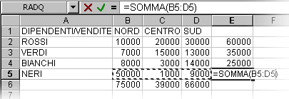
FIG. 9.28
premere il tasto INVIO, per chiudere la formula.
Manca solo il totale generale: rendere attiva la cella E6 e premere il pulsante della SOMMA AUTOMATICA, Excel guarda sopra e considera le celle E2:E5, quindi premere INVIO.
Il comando SOMMA AUTOMATICA rende molto più veloce il calcolo dei totali, rispetto al metodo iniziale (scrivere tutte le operazioni manualmente).
In alcuni casi è possibile anche rendere più veloce la SOMMA AUTOMATICA, con alcune “scorciatoie”.
ESEMPIO. Si vogliono calcolare, contemporaneamente, i totali delle colonne, cioè di NORD, CENTRO e SUD.
Cancellare tutti i totali. Selezionare le celle che dovranno contenere le somme, cioè B6, C6 e D6, come si vede nella figura 9.29.
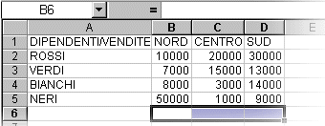
FIG. 9.29
Premere il pulsante SOMMA AUTOMATICA, Excel calcola automaticamente tutti i totali, come mostrato nella figura 9.30.
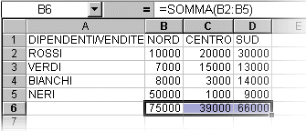
FIG. 9.30
Per calcolare i totali sulle righe, selezionare le celle E2:E5, come mostrato nella figura 9.31.
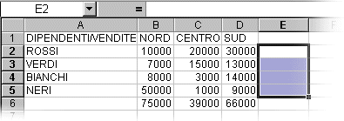
FIG. 9.31
Premere il pulsante SOMMA AUTOMATICA. Excel calcola automaticamente tutti i totali.
Cancellare nuovamente tutti i totali. Selezionare l’intera tabella, più una riga vuota sotto la tabella, più una colonna vuota a destra della tabella. La riga e la colonna vuota servono per memorizzare i risultati. L’area da selezionare è visualizzata nella figura 9.32.
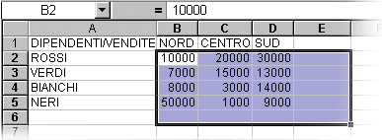
FIG. 9.32
Per concludere si deve semplicemente fare un clic sul pulsante SOMMA AUTOMATICA, Excel fa tutto il resto.
È anche possibile scrivere a mano la formula della SOMMA AUTOMATICA. La sintassi è:
=SOMMA(intervallo)
Non si devono commettere errori, né inserire spazi. L’intervallo all’interno delle parentesi deve essere scritto come “nome di cella : nome di cella” (per esempio A1:C4).
ESEMPIO. Rifare tutti i totali della tabella precedente, scrivendo a mano la formula.
Per prima cosa cancellare le somme create in precedenza. Rendere attiva la cella B6 e scrivere la formula per il totale del NORD, in pratica:
=SOMMA(B2:B5)
Provare a scrivere anche tutte le altre formule.
Questo sistema è sicuramente più lento e più difficile di quelli visti prima, ma in alcuni casi può diventare molto utile.

